
МИНОБРНАУКИ РОССИИ

Федеральное государственное бюджетное образовательное учреждение
высшего образования
«МИРЭА – Российский технологический университет»
РТУ МИРЭА

Институт информационных технологий (ИТ)
Кафедра инструментального и прикладного программного обеспечения (ИиППО)

ОТЧЁТ ПО ПРАКТИЧЕСКОЙ РАБОТЕ 2
по дисциплине «Проектирование информационных систем»
на тему
«Информационная система контроля знаний на основе адаптированного тестирования»
Выполнил студент группы ИВБО-20-23 |  | Мерзликин М.И.
Принял  Старший преподаватель |  | Батанов А.О.
Практические работы выполнены | «___»_______2026 г. |  | (подпись студента)
«Зачтено» | «___»_______2026 г. |  | (подпись руководителя)

Москва 2026
СОДЕРЖАНИЕ

ВВЕДЕНИЕ 3
1. ГЛОССАРИЙ ТЕРМИНОВ 4
2. ПОСТРОЕНИЕ ДИАГРАММЫ ПРЕЦЕНДЕНТОВ 5
2.1 Анализ активных субъектов 5
2.2 Диаграмма прецендентов 5
ЗАКЛЮЧЕНИЕ 7
СПИСОК ИСПОЛЬЗОВАННЫХ ИСТОЧНИКОВ 8

ВВЕДЕНИЕ
На этапе проектирования информационной системы ключевой задачей является формализация требований к её функциональности. Одним из наиболее наглядных и распространенных инструментов для этого в объектно-ориентированном анализе и проектировании является диаграмма прецедентов (use case diagram) языка UML (Unified Modeling Language).
Данная диаграмма позволяет абстрагироваться от внутреннего устройства системы и сосредоточиться на том, какие именно сервисы или функции система предоставляет различным типам пользователей (акторам). Диаграмма прецедентов служит основой для последующего проектирования, написания тестов и создания пользовательской документации.

ГЛОССАРИЙ ТЕРМИНОВ
Адаптивное тестирование – Процесс тестирования, в котором сложность и количество заданий зависят от ответов тестируемого, обеспечивая персонализированный подход.
Актор – Внешняя по отношению к системе сущность, взаимодействующая с ней для достижения определенной цели.
Авторизация – Процесс предоставления пользователю прав на выполнение определенных действий после успешной аутентификации.
Банк тестовых заданий – Структурированное хранилище вопросов с их метаданными (сложность, тема, тип).
Прецедент – Описание последовательности действий, выполняемых системой и приводящих к значимому для актора результату.

2. ПОСТРОЕНИЕ ДИАГРАММЫ ПРЕЦЕНДЕНТОВ

Анализ активных субъектов
Анализ требований и описание предметной области позволяет выделить четыре основные роли пользователей, взаимодействующих с системой:
- Гость (Unauthenticated User): Пользователь, который не прошел процедуру аутентификации в системе.
- Обучающийся (Student): Основной пользователь, проходящий тестирование. Является частным случаем Авторизованного пользователя.
- Преподаватель (Teacher): Пользователь, отвечающий за организацию тестирования и анализ успеваемости по своим группам.
- Администратор (Administrator): Пользователь, отвечающий за техническое функционирование системы и управление доступом.

Диаграмма прецендентов
Построенная диаграмма прецендентов представлена на Рисунке 1.
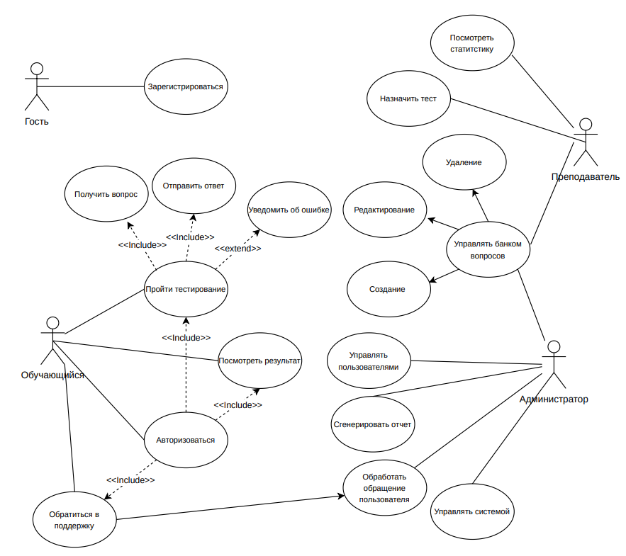
Рисунок 1 – Построенная диаграмма прецендентов
Регистрация доступна только гостю и позволяет создать учетную запись для последующего входа в систему. Авторизация необходима всем остальным пользователям для доступа к функциям в соответствии с их ролью.
Процесс адаптивного тестирования доступен обучающемуся и включает два обязательных действия: получение вопроса и отправку ответа. В ходе тестирования обучающийся может обратиться в службу поддержки.
После завершения тестирования обучающийся может просмотреть свои индивидуальные результаты. Преподаватель имеет доступ к обобщенной статистике по группе, что позволяет оценить успеваемость студентов.
Управление банком вопросов доступно преподавателю и администратору. Данная функция включает три конкретных действия: создание новых вопросов, редактирование существующих и удаление устаревших.
Обучающийся могут направлять обращения, а администратор обязан эти обращения обрабатывать.
Администрирование системы включает управление пользователями генерацию отчетов о работе системы, а также настройку параметров системы и выполнение резервного копирования.

Заключение
В ходе выполнения данной практической работы была успешно достигнута поставленная цель: разработана диаграмма прецедентов для информационной системы контроля знаний на основе адаптированного тестирования в нотации UML.

Список использованных источников
- Лобанов, А. А. Проектирование информационных систем [Электронный ресурс]: учебное пособие / А. А. Лобанов, Ю. С. Лобанова, Е. Н. Абраш, Н. В. Братусь; под ред. А. А. Лобанова. – Электрон. текст. дан. (3,2 Мб). – Киров: Изд-во МЦИТО, 2023

